№ 7

17 апреля 2020

СЕЛЬСКИЕ ВЕДОМОСТИ

Газета администрации и Совета депутатов Бочкаревского сельсовета

Черепановского района Новосибирской области

**СОВЕТ ДЕПУТАТОВ**

**БОЧКАРЕВСКОГО СЕЛЬСОВЕТА ЧЕРЕПАНОВСКОГО РАЙОНА**

**НОВОСИБИРСКОЙ ОБЛАСТИ**

**РЕШЕНИЕ**

**(37 СЕССИИ)**

**«27» апреля 2020 № 2**

**Об утверждении Порядка принятия решения о применении к отдельным лицам, замещающим муниципальные должности в Бочкаревском сельсовете Черепановского района Новосибирской области ,**

**мер ответственности, предусмотренных частью 7.3-1 статьи 40 Федерального закона от 06.10.2003 № 131-ФЗ «Об общих принципах организации местного самоуправления в Российской Федерации»**

В соответствии с частью 7.3.-2 статьи 40 Федерального закона от 06.10.2003 № 131-ФЗ «Об общих принципах организации местного самоуправления в Российской Федерации», статьей 8.1 Закона Новосибирской области от 10.11.2017 № 216-ОЗ «Об отдельных вопросах, связанных с исполнением гражданами, претендующими на замещение должности главы местной администрации по контракту, муниципальной должности, и лицами, замещающими должность главы местной администрации по контракту, муниципальные должности, обязанности по представлению сведений о доходах, расходах, об имуществе и обязательствах имущественного характера, и о внесении изменений в отдельные законы Новосибирской области»[1], на основании статьи 20,21 Устава Бочкаревского сельсовета Черепановского района Новосибирской области Совет депутатов Бочкаревского сельсовета Черепановского района Новосибирской области

РЕШИЛ:

1. Утвердить прилагаемый Порядок принятия решения о применении к отдельным лицам, замещающим муниципальные должности в Бочкаревском сельсовете*,* мер ответственности, предусмотренных частью 7.3-1 статьи 40 Федерального закона от 06.10.2003 № 131-ФЗ «Об общих принципах организации местного самоуправления в Российской Федерации».

2. Опубликовать настоящее решение в газете «Сельские ведомости» и разместить на официальном сайте администрации Бочкаревского сельсовета и в информационно-телекоммуникационной сети «Интернет».

3. Настоящее решение вступает в силу со дня его официального опубликования и распространяет свое действие на правоотношения, урегулированные настоящим Порядком, возникшие с 09.12.2019.

|  |  |  |
| --- | --- | --- |
| Председатель Совета депутатов  Бочкаревского сельсовета |  | Глава Бочкаревского сельсовета |
| ______________Шифман В.Я. |  | ______________Калиновский В.И. |

УТВЕРЖДЕН

решением Совета

депутатов

Бочкаревского сельсовета

Черепановского района

Новосибирской области

от 27.04.2020 № 2

**ПОРЯДОК**

**принятия решения о применении к отдельным лицам, замещающим муниципальные должности в Бочкаревском сельсовете Черепановского района Новосибирской области*,* мер**

**ответственности, предусмотренных частью 7.3-1 статьи 40 Федерального**

**закона от 06.10.2003 № 131-ФЗ «Об общих принципах организации местного самоуправления в Российской Федерации»**

1. Настоящий Порядок определяет процедуру принятия решения о применении к главе Бочкаревского сельсовета , депутату Совета депутатов

Бочкаревского сельсовета, исполняющего свои полномочия на постоянной или непостоянной основе Бочкаревского сельсовета , (далее вместе – лицо, замещающее муниципальную должность; лица, замещающие муниципальную должность), представившим недостоверные или неполные сведения о своих доходах, расходах, об имуществе и обязательствах имущественного характера, а также сведения о доходах, расходах, об имуществе и обязательствах имущественного характера своих супруги (супруга) и несовершеннолетних детей (далее – сведения о доходах), если искажение этих сведений является несущественным, мер ответственности, предусмотренных частью 7.3-1 статьи 40 Федерального закона от 06.10.2003 № 131-ФЗ «Об общих принципах организации местного самоуправления в Российской Федерации» (далее – меры ответственности).

2. Решение о применении меры ответственности к лицу, замещающему муниципальную должность, за представление недостоверных и неполных сведений о доходах, если искажение этих сведений является несущественным, (далее – решение о применении меры ответственности) принимается Советом депутатовБочкаревского сельсовета Черепановского района Новосибирской области.

3. Основанием для рассмотрения вопроса о принятии решения о применении меры ответственности является информация Губернатора Новосибирской области, поступившая в Совет депутатов Бочкаревского сельсовета в соответствии с частью 2 статьи 8.1 Закона Новосибирской области от 10.11.2017 № 216-ОЗ «Об отдельных вопросах, связанных с исполнением гражданами, претендующими на замещение должности главы местной администрации по контракту, муниципальной должности, и лицами, замещающими должность главы местной администрации по контракту, муниципальные должности, обязанности по представлению сведений о доходах, расходах, об имуществе и обязательствах имущественного характера, и о внесении изменений в отдельные законы Новосибирской области» (далее – Закон Новосибирской области № 216-ОЗ).

4. Настоящий Порядок не применяется при рассмотрении Советом депутатов Бочкаревского сельсовета актов прокурорского реагирования и/или

судебных решений, содержащих информацию о выявлении фактов недостоверности или неполноты сведений о доходах, представленных лицами, замещающими муниципальные должности.

5. Информация Губернатора Новосибирской области, указанная в пункте 3 настоящего Порядка, не позднее рабочего дня, следующего за днем ее поступления, регистрируется в порядке, предусмотренном Советом депутатов Бочкаревского сельсовета.

В течение трех рабочих дней со дня регистрации информация Губернатора Новосибирской области, указанная в пункте 3 настоящего Порядка, направляется в комиссию по соблюдению лицами, замещающими муниципальные должности, ограничений, запретов и исполнению ими обязанностей, установленных законодательством Российской Федерации, в Бочкаревском сельсовете (далее – комиссия) для предварительного рассмотрения и выработки рекомендаций по вопросу принятия решения о применении меры ответственности[2].

Заседание комиссии проводится в течение пятнадцати рабочих дней со дня поступления в комиссию информации Губернатора Новосибирской области, указанной в пункте 3 настоящего Порядка.

При рассмотрении комиссией информации Губернатора Новосибирской области, указанной в пункте 3 настоящего Порядка, лицу, замещающему муниципальную должность, по факту (фактам) недостоверности или неполноты сведений о доходах обеспечивается возможность дачи устных и/или письменных объяснений, представления дополнительных документов и материалов, присутствия на заседании комиссии.

По результатам заседания комиссии составляется протокол, содержащий рекомендации Совету депутатов Бочкаревского сельсовета о применении к лицу, замещающему муниципальную должность, конкретной меры ответственности.

В течение трех рабочий дней со дня проведения заседания комиссии протокол комиссиинаправляется председателю Совета депутатов Бочкаревского сельсовета для включения в повестку дня заседания Совета депутатов

Бочкаревского сельсовета вопроса, касающегося принятия решения о применении меры ответственности.

6. Заседание Совета депутатов Бочкаревского сельсовета проводится в

течение тридцати рабочих дней со дня заседания комиссии, но не позднее шести месяцев со дня поступления информации Губернатора Новосибирской области, указанной в пункте 3 настоящего Порядка, не считая периода временной нетрудоспособности лица, замещающего муниципальную должность, в отношении которого рассматривается вопрос о применении меры ответственности, а также периода пребывания его в отпуске.

Лицо, замещающее муниципальную должность, в отношении которого Советом депутатов Бочкаревского сельсовета рассматривается вопрос о принятии решения о применении меры ответственности, не позднее трех рабочих дней до дня заседания Совета депутатов Бочкаревского сельсовета письменно уведомлятся о дате, времени и месте рассмотрения в отношении него данного вопроса.

7. Рассмотрение Советом депутатов Бочкаревского сельсовета вопроса

о принятии решения о применении меры ответственности проводится в присутствии лица, замещающего муниципальную должность, в отношении которого рассматривается данный вопрос.

Заседание Совета депутатов Бочкаревского сельсовета может проводится

в отсутствие лица, замещающего муниципальную должность, в случае поступления от него письменного обращения о намерении лично не присутствовать, а также в случае его неявки при надлежащем способе его уведомления.

8. При принятии решения о применении меры ответственности учитываются:

характер и тяжесть допущенного нарушения при представлении сведений о доходах;

обстоятельства, при которых допущено нарушение;

наличие смягчающих или отягчающих обстоятельств;

степень вины лица, замещающего муниципальную должность;

принятие лицом, замещающим муниципальную должность, ранее мер, направленных на предотвращение совершения им нарушения;

иные обстоятельства, свидетельствующие о характере и тяжести совершенного нарушения;

соблюдение лицом, замещающим муниципальную должность, ограничений, запретов, исполнение других обязанностей, которые установлены федеральными законами от 25.12.2008 № 273-ФЗ «О противодействии коррупции», от 03.12.2012 № 230-ФЗ «О контроле за соответствием расходов лиц, замещающих государственные должности, и иных лиц их доходам», от 07.05.2013 № 79-ФЗ «О запрете отдельным категориям лиц открывать и иметь счета (вклады), хранить наличные денежные средства и ценности в иностранных банках, расположенных за пределами территории Российской Федерации, владеть и (или) пользоваться иностранными финансовыми инструментами».

К лицу, замещающему муниципальную должность, представившему недостоверные или неполные сведения о доходах, если искажение этих сведений является несущественным, могут быть применены следующие меры ответственности:

1) предупреждение;

2) освобождение депутата Совета депутатов Бочкаревского сельсовета ,

от должности в Совете депутатов Бочкаревского сельсовета с лишением права занимать должности в Совете депутатов Бочкаревского сельсовета до прекращения срока его полномочий;

3) освобождение от осуществления полномочий на постоянной основе с лишением права осуществлять полномочия на постоянной основе до прекращения срока его полномочий;

4) запрет занимать должности в Совете депутатов Бочкаревского сельсовета до прекращения срока его полномочий;

5) запрет исполнять полномочия на постоянной основе до прекращения срока его полномочий.

К депутату Совета депутатов Бочкаревского сельсовета могут быть

применены меры ответственности, указанные в подпунктах 1-5 настоящего пункта.

К главе Бочкаревского сельсовета , может быть применена мера

ответственности, предусмотренная подпунктом 1 настоящего пункта.

9. Решение Совета депутатов Бочкаревского сельсовета о применении

меры ответственности принимается в порядке, установленном Регламентом Совета депутатов Бочкаревского сельсовета , открытым голосованием большинством голосов от числа присутствующих на заседании депутатов.

Депутат, в отношении которого рассматривается вопрос, в голосовании не участвует.

Председательствующий на заседании Совета депутатов Бочкаревского сельсовета в отношении которого рассматривается вопрос, обязан до начала рассмотрения передать ведение заседания на весь период рассмотрения вопроса другому лицу в порядке, установленном Регламентом Совета депутатов Бочкаревского сельсовета.

10. Решение Совета депутатов Бочкаревского сельсовета,*,* указанное в пункте 9 настоящего Порядка, должно содержать:

а) фамилию, имя, отчество (последнее - при наличии) лица, замещающего муниципальную должность, в отношении которого принято решение;

б) наименование муниципальной должности лица, в отношении которого принято решение;

в) реквизиты информации Губернатора Новосибирской области, указанной в пункте 3 настоящего Порядка;

г) конкретную меру ответственности с обоснованием ее применения и указанием на основания – часть 7.3-1 статьи 40 Федерального закона от 06.10.2003 № 131-ФЗ «Об общих принципах организации местного самоуправления в Российской Федерации», статью 8.1 Закона Новосибирской области № 216-ОЗ;

д) срок действия меры ответственности (при наличии).

11. Копия решения Совета депутатов Бочкаревского сельсовета , указанного в пункте 9 настоящего Порядка, с соблюдением законодательства Российской Федерации о персональных данных и иной охраняемой законом тайне:

1) направляется Губернатору Новосибирской области ‑ в течение пяти рабочих дней со дня его принятия;

2) вручается под роспись лицу, замещающему муниципальную должность ‑ в течение трех рабочих дней со дня его принятия;

12. Лицо, замещающее муниципальную должность, в отношении которого принято решение, указанное в пункте 9 настоящего Порядка, вправе его обжаловать в судебном порядке.

**СОВЕТ ДЕПУТАТОВ БОЧКАРЕВСКОГО СЕЛЬСОВЕТА**

**ЧЕРЕПАНОВСКОГО РАЙОНА НОВОСИБИРСКОЙ ОБЛАСТИ**

**ПЯТОГО СОЗЫВА**

**Р Е Ш Е Н И Е**

**(тридцать восьмой сессии)**

**От 17.04.2020 № 3**

**О внесении изменений в состав избирательной комиссии муниципального образования Бочкаревского сельсовета Черепановского района Новосибирской области**

Рассмотрев заявление Клюнк Светланы Николаевны с просьбой вывести её из состава избирательной комиссии муниципального образования Бочкаревского сельсовета, в соответствии со статьями 20, 22, 24, 29 Федерального закона «Об основных гарантиях избирательных прав и права на участие в референдуме граждан Российской Федерации», статьями 3, 4, 6, 11 Закона Новосибирской области «Об избирательных комиссиях, комиссиях референдума в Новосибирской области, статьями 33 Устава Бочкаревского сельсовета Черепановского района Новосибирской области, Совет депутатов Бочкаревского сельсовета Черепановского района Новосибирской области РЕШИЛ:

1. Вывести из состава избирательной комиссии муниципального образования Бочкаревского сельсовета Клюнк Светлану Николаевну.
2. Опубликовать настоящее решение в газете «Сельские ведомости».
3. Настоящее решение вступает в силу после его официального опубликования.

Председатель Совета депутатов

Бочкаревского сельсовета

Черепановского района

Новосибирской области В.Я.Шифман

Глава Бочкаревского сельсовета

Черепановского района

Новосибирской области В.И.Калиновский

**СОВЕТ ДЕПУТАТОВ БОЧКАРЕВСКОГО СЕЛЬСОВЕТА**

**ЧЕРЕПАНОВСКОГО РАЙОНА НОВОСИБИРСКОЙ ОБЛАСТИ**

**ПЯТОГО СОЗЫВА**

**Р Е Ш Е Н И Е**

**(тридцать восьмой сессии)**

**от 17.04.2020 № 4**

**О внесении изменений в состав избирательной комиссии муниципального образования Бочкаревского сельсовета Черепановского района Новосибирской области**

Рассмотрев заявление Шааб Ольги Николаевны с просьбой ввести в состав избирательной комиссии муниципального образования Бочкаревского сельсовета, в соответствии со статьями 20, 22, 24, 29 Федерального закона «Об основных гарантиях избирательных прав и права на участие в референдуме граждан Российской Федерации», статьями 3, 4, 6, 11 Закона Новосибирской области «Об избирательных комиссиях, комиссиях референдума в Новосибирской области, статьями 33 Устава Бочкаревского сельсовета Черепановского района Новосибирской области Совет депутатов Бочкаревского сельсовета Черепановского района Новосибирской области РЕШИЛ:

* 1. Ввести в состав избирательной комиссии муниципального образования Бочкаревского сельсовета с правом решающего голоса

- Шааб Ольгу Николаевну , 01.05.1970 года рождения, образование среднее специальное, воспитатель МКОУ «Бочкаревская ООШ», предложенную собранием избирателей п. Бочкарево.

2.Опубликовать настоящее решение в газете «Сельские ведомости ».

3.Настоящее решение вступает в силу после его официального опубликования.

Председатель Совета депутатов

Бочкаревского сельсовета

Черепановского района

Новосибирской области В.Я.Шифман

Глава Бочкаревского сельсовета

Черепановского района

Новосибирской области В.И.Калиновский

**СОВЕТ ДЕПУТАТОВ БОЧКАРЕВСКОГО СЕЛЬСОВЕТА**

**ЧЕРЕПАНОВСКОГО РАЙОНА НОВОСИБИРСКОЙ ОБЛАСТИ**

(пятого созыва)

РЕШЕНИЕ

37 сессии

от 17.04.2020г. № 1

|  |  |
| --- | --- |
|  |  |

**Об утверждении схемы избирательных округов для проведения выборов депутатов Совета депутатов Бочкаревского сельсовета Черепановского района Новосибирской области**

В связи с изменением положений Устава БочкаревскогосельсоветаЧерепановского района Новосибирской области, внесенных решением 36 сессии Совета депутатов Бочкаревского сельсоветаЧерепановского района Новосибирской области от 29.01.2020г. № 1, устанавливающих число избирательных округов для проведения выборов депутатов Совета депутатов Бочкаревского сельсовета Черепановского района Новосибирской области, руководствуясь пунктами 1, 2, 4, 5, 7.1 статьи 18 Федерального закона от 12.06.2002 № 67-ФЗ «Об основных гарантиях избирательных прав и права на участие в референдуме граждан Российской Федерации», частями 1, 2, 5, 6, 7.1 статьи 18 Закона Новосибирской области от 07.12.2006 № 58-ОЗ «О выборах депутатов представительных органов муниципальных образований в Новосибирской области», на основании данных о численности избирателей, зарегистрированных на территории Бочкаревского сельсоветаЧерепановского района Новосибирской области по состоянию на 1 января 2020 года, решением избирательной комиссии Бочкаревского сельсовета от 17.04.2020 № 1 «Об определении схемы избирательных округов для проведения выборов депутатов Совета депутатов Бочкаревского сельсовета Черепановского района Новосибирской области»Совет депутатов Бочкаревского сельсоветаЧерепановского района Новосибирской области

**решил:**

1. Утвердить схему избирательным округов для проведения выборов депутатов Совета депутатов Бочкаревского сельсоветаЧерепановского района Новосибирской области (приложение № 1) и ее графическое изображение (приложение № 2).

2. Направить настоящее решение в Избирательную комиссию Бочкаревского сельсовета Черепановского района Новосибирской области

3. Настоящее решение вступает в силу со дня официального опубликования в газете «Сельские ведомости»

Председатель Совета депутатов

Бочкаревского сельсовета

Черепановского района

Новосибирской области В.Я.Шифман

Глава Бочкаревского сельсовета

Черепановского района

Новосибирской области В.И.Калиновский

Приложение № 1

к решению 37 сессии

Совета депутатов

Бочкаревского сельсовета

Черепановского района

Новосибирской области

от 17.04.2020г. № 1

**СХЕМА**

**избирательных округов для проведения выборов депутатов Совета депутатов Бочкаревского сельсовета Черепановского района**

**Новосибирской области шестого созыва**

Общая численность избирателей –1706

Число депутатских мандатов в соответствии с Уставом – 10

Среднее норма представительства избирателей на один мандат – 171

Интервал:

допустимое отклонение 10% – 154 ÷ 188

**Трехмандатный избирательный округ № 1**

Число избирателей - 507

В границы округа входит вся территория поселка Бочкарево

**Трехмандатный избирательный округ № 2**

Число избирателей - 516

В границы округа входит территория п.Пушной:

ул.Лесная,Садовая,Мира с № 21 по 27а,с № 24 по № 34,Ленина с № 17/1 по № 51,Октябрьская с № 20 по № 72,пер.Пионерский

**Четырехмандатный избирательный округ № 3**

Число избирателей - 674

В границы округа входит территория п.Пушной: ул.Шоссейная,Молодежная,Полевая,Луговая,Новая,Сибирская,Светлая,Бере-зовая,Мира с № 1 по № 20,пер.Школьный,Советская,Ленина с № 1 по № 17,

Октябрьская

Приложение №2

к решению избирательной комиссии Бочкаревского сельсовета Черепановского района Новосибирской области От 17.04.2020г. № 1

Графическая схема избирательных округов Бочкаревского сельсовета Черепановского района Новосибирской области

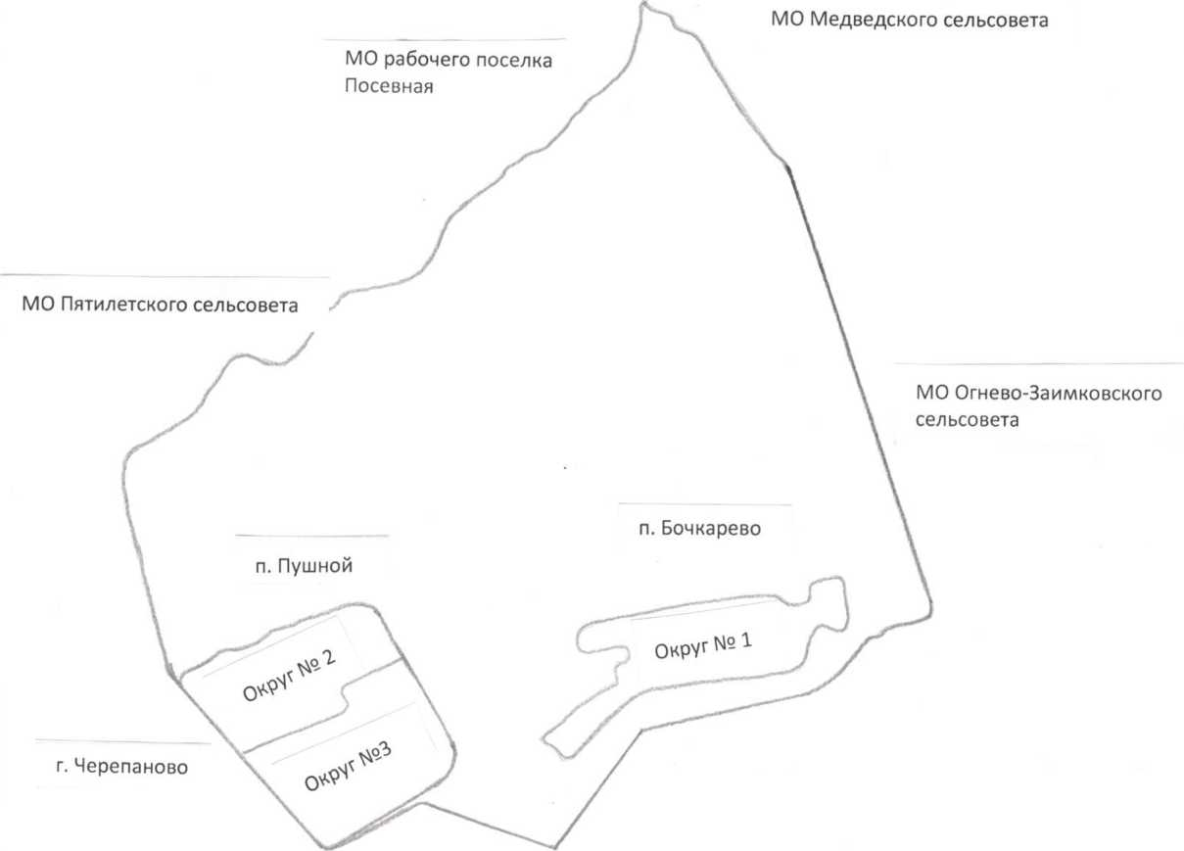

МО Искровского сельсовета

1.
2.